V 4 – Ist jeder Stoff durch Wasser löschbar?
In diesem Versuch soll gezeigt werden, dass nicht jeder Brand durch Wasser gelöscht werden kann.
Das Feuerdreieck und die verschiedenen Maßnahmen von Brandbekämpfung sollten vorher behandelt worden sein, um mit den SuS eine richtige Deutung zu finden.
Gefahrenstoffe
Petroleumbenzin |  |  | H: 225-304-315-336-411 |  |  | P: 201-210-280-  301+310-403+233-501
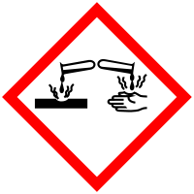 |  | 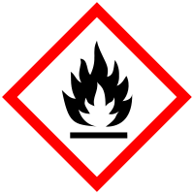 | 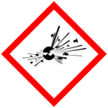 |  |  | 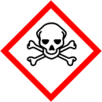

Materialien: Porzellanschale, lange Streichhölzer, Spritzflasche mit Wasser, Pipette, feuchtes Baumwolltuch
Chemikalien: Petroleumbenzin (40° - 60° Siedebereich)
Durchführung: Es ist wichtig, dass während des gesamten Versuchs ein nasses Baumwolltuch in Reichweite liegt, um den entfachten Brand gegebenenfalls löschen zu können.
Mit Hilfe der Pipette werden einige Milliliter Petroleumbenzin in die Porzellanschale gegeben. Nachdem das Benzin mit einem langen Streichholz entzündet wurde, wird versucht mit der Spritzflasche das Benzin zu löschen.
Beobachtung:
- Wasser kann Benzin nicht löschen.
- Es spritzen Benzintropfen aus der Schale und brennen außerhalb weiter.

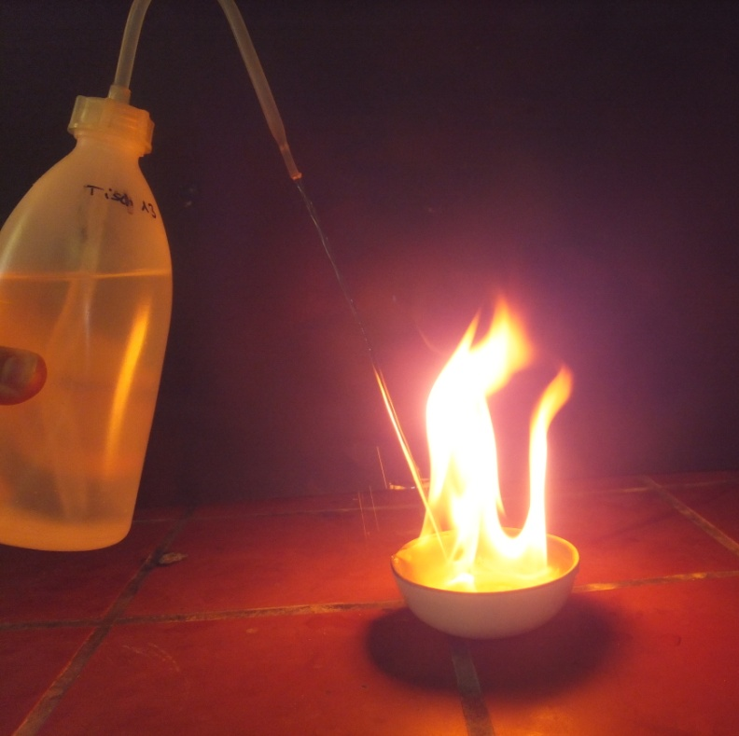
Abb 1: Löschversuch von brennendem Benin mit Wasser.
Deutung: Benzin ist leichter als Wasser und schwimmt auf dessen Oberfläche. Dadurch kann das Wasser Benzin nicht genügend abkühlen oder die Luftzufuhr unterbrechen. Das Feuer kann weiterbrennen.
Das hineingespritzte Wasser verdrängt das Benzin teilweise und verteilt es auch außerhalb der Schale, wodurch sich der Brand noch ausbreiten kann.

Entsorgung: Das Benzin verbrennt vollständig. Das Wasser kann im Ausguss entsorgt werden.

Literatur: K. Häuser, H. Rampf, R. Reichelt, Experimente für den Chemieunterricht, Oldenbourg Schulbuchverlag, 2. Auflage, 1991, S.80.

Dieser Versuch ist leicht aufzubauen und durchzuführen. So beobachten die SuS, dass nicht jedes Löschmittel für jeden Stoff geeignet ist.
Hiermit kann der Begriff der verschiedenen Brandklassen eingeführt werden.
Außerdem können die SuS erkennen, dass falsche Löschmittel Brände gegebenenfalls noch verschlimmern können.
Durch die Verwendung von Petroleumbenzin und die Gefahr der Brandausbreitung ist dieser Versuch lediglich als Lehrer-Demonstrationsversuch geeignet.
Um den Versuch durch Alltagsbezug noch anschaulicher zu gestalten, könnte dieser zu einem Modellversuch ausgebaut werden. So könnte mit einem Spielzeugauto simuliert werden, dass es Benzin verloren hätte (Platzierung in kleiner Benzinlache). Weder Benzin noch Auto könnte mit Wasser gelöscht werden.

